CAHIER DE CONCEPTION
Projet : WeSchedule - Système de Gestion des Emplois du Temps et Réservation des Salles
Code : IS4177_ING4167
Version : 1.0
Date : Novembre 2025
Équipe : WeSchedule (IGRE Urbain, LOWE Enzo, NGUETSA Miguel)

1. INTRODUCTION
Ce cahier de conception décrit l'architecture technique détaillée du système WeSchedule. Il présente les choix technologiques, l'architecture logicielle, les modèles de données et les maquettes d'interface utilisateur. Ce document sert de guide pour la phase de développement et de référence pour la maintenance future.
2. PRÉSENTATION DU PROJET
2.1. Objectifs du système
- Automatiser la gestion des emplois du temps multi-écoles
- Optimiser l'utilisation des salles et ressources
- Faciliter la réservation et la planification
- Fournir des interfaces intuitives pour tous les utilisateurs
2.2. Interfaces du système
- API RESTful pour les communications internes entre microservices
- Intégration ENT via API REST pour la consultation étudiante
- Services de notification (SMTP pour emails, API SMS)
- Synchronisation calendriers (Google Calendar API, Microsoft Graph API)
2.3. Contraintes générales de conception
- RGPD : Protection des données personnelles des utilisateurs
- Accessibilité : Conformité RGAA pour l'accessibilité web
- Performance : Temps de réponse < 2 secondes
- Sécurité : Authentification forte et chiffrement des données
3. DOCUMENTS DE RÉFÉRENCE
- Cahier des Charges Technique - Version 1.0
- Cahier d'Analyse - Version 2.0
- Spécifications techniques Spring Boot 3.0
- Documentation Microservices Architecture
4. NORMES, STANDARDS ET OUTILS
4.1. Méthodes de conception
- Démarche de modélisation : Méthode Agile Scrum avec sprints de 2 semaines
- Langage de modélisation : UML 2.5 pour tous les diagrammes
4.2. Environnement et outils de développement
4.2.1. Matériels et Outils
Composant | Technologie
Backend | Spring Boot 3.2, Java 17
Frontend | Thymeleaf 3.1, Bootstrap 5.3, JavaScript ES6+
Base de données | PostgreSQL 15
Architecture | Microservices avec Spring Cloud
Service Discovery | Netflix Eureka
API Gateway | Spring Cloud Gateway
Authentification | Spring Security 6.0
CI/CD | GitHub Actions
Conteneurisation | Docker, Docker Compose
Monitoring | Spring Boot Actuator, Prometheus
4.2.2. Standard de Programmation
- Conventions : Google Java Style Guide
- Tests : JUnit 5, Mockito, Test Containers
- Documentation API : OpenAPI 3.0 (Swagger)
- Gestion dépendances : Maven
- Qualité code : SonarQube, Checkstyle
4.3. Plan de Qualité
- Assurance Qualité Logicielle : Norme IEEE 730
- Vérification et Validation : Norme IEEE 1059
- Gestion des configurations : Git avec stratégie GitFlow
- Revues de code : Processus de pull request obligatoire
- Tests automatisés : Couverture > 80%
5. CONCEPTION GÉNÉRALE
5.1. Identification et description des modules
Module 1 : Service d'Authentification
- Description : Gestion des utilisateurs et authentification JWT
- Responsabilités : Login, logout, gestion des rôles, refresh token
- Technologies : Spring Security, JWT, BCrypt
Module 2 : Service de Gestion des Ressources
- Description : Gestion des salles, équipements et écoles
- Responsabilités : CRUD salles, gestion équipements, catalogue ressources
- Technologies : Spring Data JPA, PostgreSQL
Module 3 : Service Pédagogique
- Description : Gestion du catalogue pédagogique (UE, séances, groupes)
- Responsabilités : Gestion UE, séances, groupes, assignations enseignants
- Technologies : Spring Boot, Spring Data JPA
Module 4 : Service de Planification
- Description : Génération et gestion des emplois du temps
- Responsabilités : Création EDT, optimisation, résolution conflits
- Technologies : Spring Boot, Algorithmes d'optimisation
Module 5 : Service de Réservation
- Description : Gestion des réservations de salles
- Responsabilités : Réservation auto/manuelle, gestion conflits, notifications
- Technologies : Spring Boot, Spring Scheduler
Module 6 : Service de Notification
- Description : Envoi des notifications et rappels
- Responsabilités : Emails, SMS, notifications système, templates
- Technologies : Spring Mail, API SMS, WebSocket
5.2. Diagramme de composants
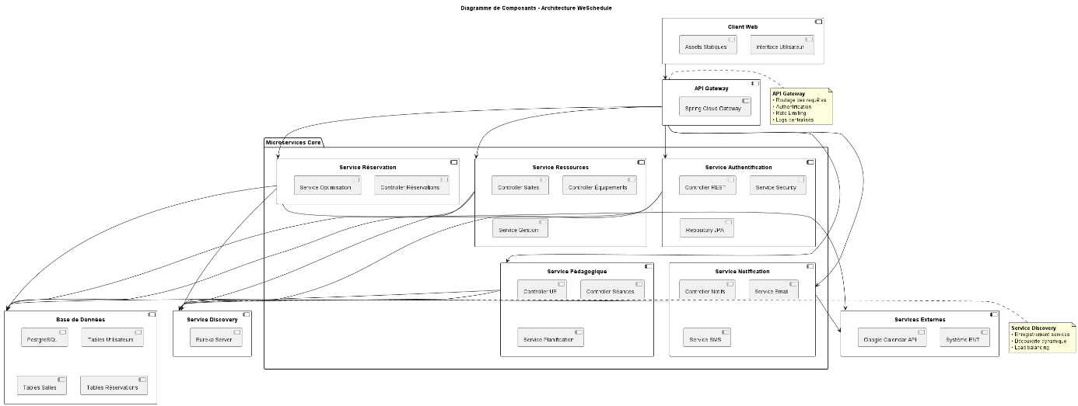
5.3. Diagramme de déploiement
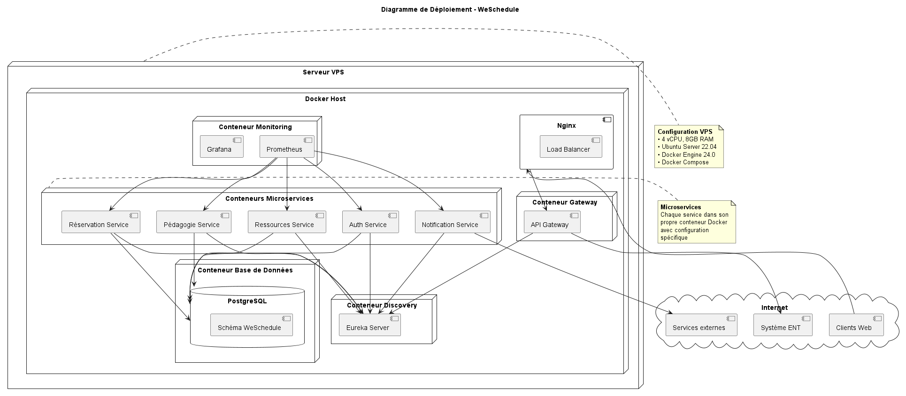
6. CONCEPTION DÉTAILLÉE
6.1. Diagramme de classes de conception
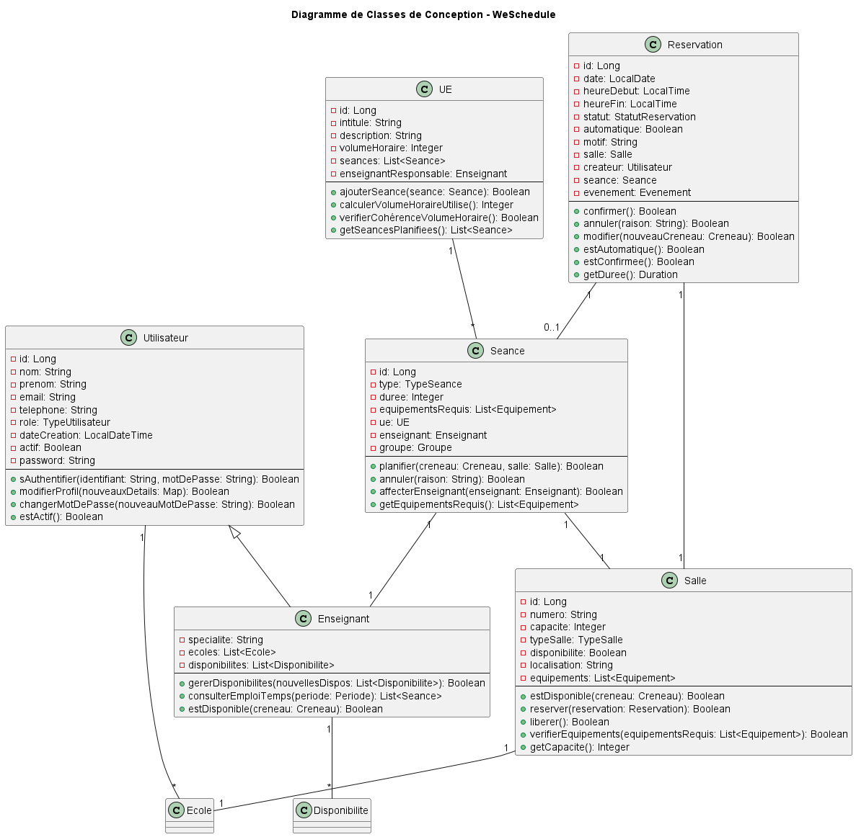
6.2. Algorithmes principaux
Algorithme 1 : Réservation Automatique de Salle
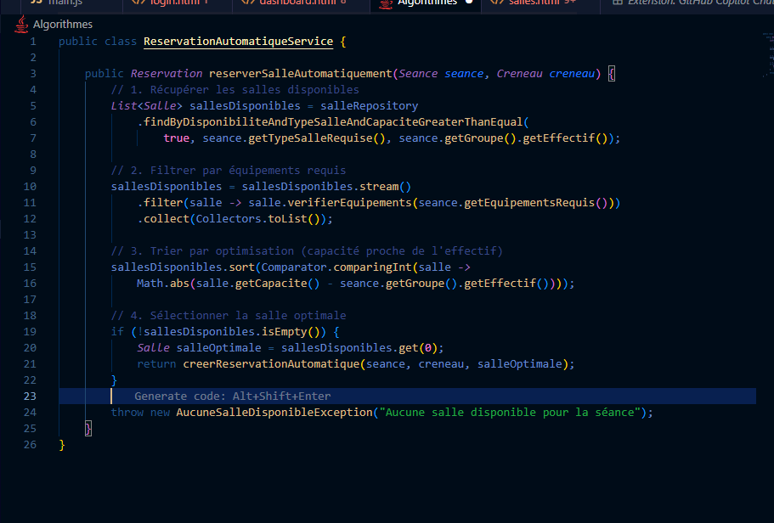
Algorithme 2 : Détection de Conflits
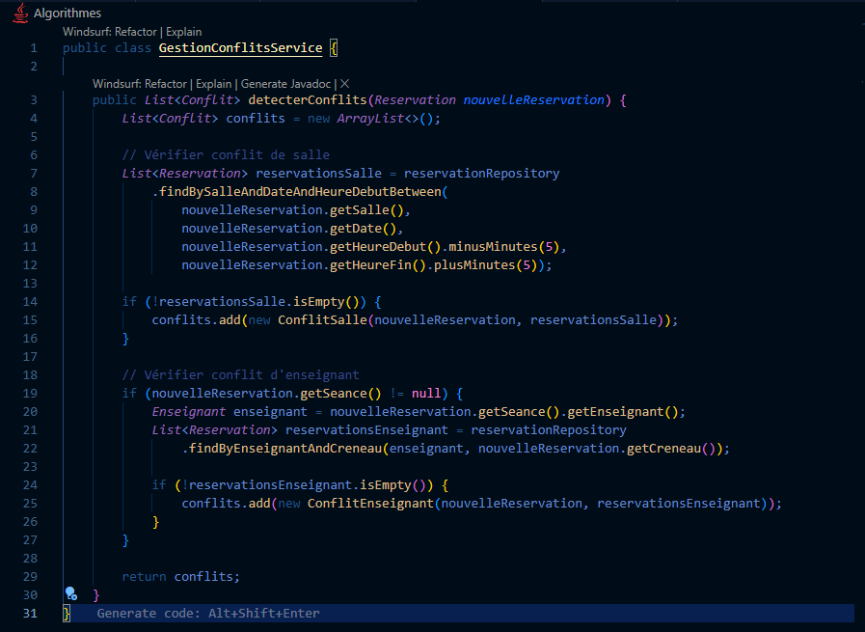
6.3. Thème de l'application

Logo
- Concept : Calendrier stylisé avec des flèches de synchronisation
- Couleurs : Bleu universitaire (#2C3E50) et vert croissance (#27AE60)
- Typographie : "Open Sans" pour le corps, "Montserrat" pour les titres
Palette de couleurs principales
css
:root {
--primary-color: #2C3E50; /* Bleu foncé */
--secondary-color: #3498DB; /* Bleu clair */
--accent-color: #27AE60; /* Vert */
--warning-color: #E74C3C; /* Rouge */
--light-color: #ECF0F1; /* Gris clair */
--dark-color: #2C3E50; /* Texte */
}
Design des composants
- Boutons : Bordure arrondie 6px, ombre légère
- Formulaires : Champs avec icônes, validation en temps réel
- Cartes : Ombre portée, bordure arrondie, animation hover
- Navigation : Barre latérale fixe pour admin, header pour autres
7. MAQUETTES DES PRINCIPALES INTERFACES
Page de Connexion (login.html)
Tableau de Bord Administrateur (dashboard.html)
Page de Gestion des Salles (salles.html)
Page de Planification EDT (planning.html)
Page de Gestion des Utilisateurs (utilisateurs.html)
8. CONCLUSION
Ce cahier de conception fournit l'architecture technique détaillée et les maquettes complètes du système WeSchedule. Les choix technologiques, l'architecture microservices, et les interfaces utilisateur présentées constituent une base solide pour le développement.
Les maquettes HTML/CSS/JS couvrent l'ensemble des fonctionnalités principales :
- Authentification et gestion des sessions
- Tableau de bord administratif avec indicateurs
- Gestion des salles et équipements
- Planification interactive des emplois du temps
- Gestion des utilisateurs et droits d'accès
Le système est conçu pour être évolutif, maintenable et répondre aux besoins spécifiques de l'IUSJC dans un contexte multi-écoles.
Équipe WeSchedule,
IGRE Urbain, LOWE Enzo, NGUETSA Miguel

Document conforme aux standards de conception logicielle et aux spécifications de l'IUSJC

